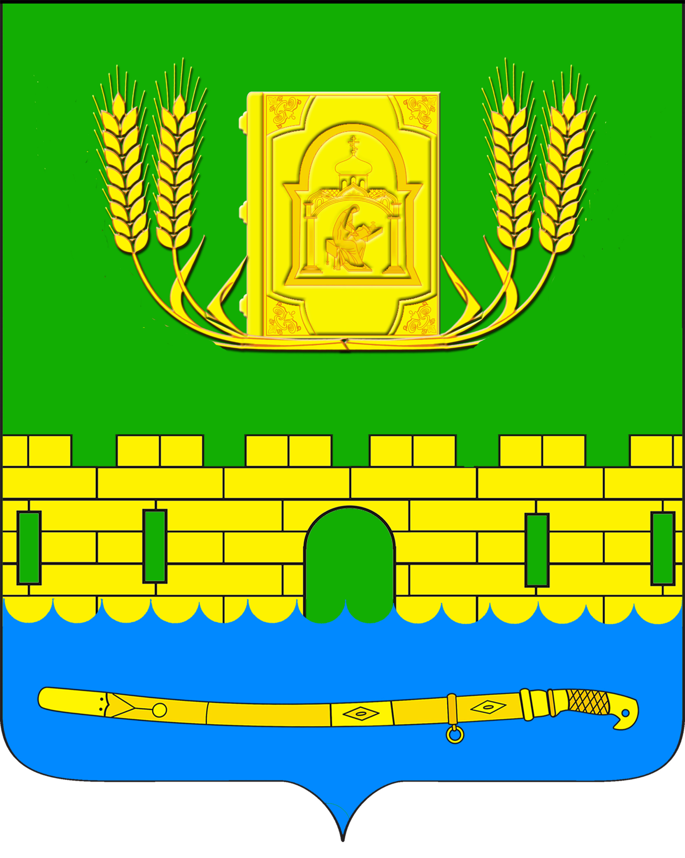
АДМИНИСТРАЦИЯ ПЕТРОПАВЛОВСКОГО СЕЛЬСКОГО ПОСЕЛЕНИЯ
КУРГАНИНСКОГО РАЙОНА

ПОСТАНОВЛЕНИЕ

20.01.2020 г. №7
станица Петропавловская

"Об утверждении Программы профилактики нарушений юридическими лицами и индивидуальными предпринимателями обязательных требований на 2020 год"

В соответствии с частью 1 статьи 8.2 Федерального закона от 26 декабря 2008 года № 294-ФЗ "О защите прав юридических лиц и индивидуальных предпринимателей при осуществлении государственного контроля (надзора) и муниципального контроля", постановлением администрации Петропавловского сельского поселения от 27 июня 2014 года № 111/1 «Об утверждении Порядка принятия решения о разработке, формировании, реализации и оценки эффективности реализации муниципальных программ Петропавловского сельского поселения Курганинского района», постановляю:
1. Утвердить Программу профилактики нарушений юридическими лицами и индивидуальными предпринимателями обязательных требований на 2020 год (согласно приложению).
2. Должностным лицам администрации Петропавловского сельского поселения Курганинского района, уполномоченным на осуществление муниципального контроля в соответствующих сферах деятельности, обеспечить в пределах своей компетенции выполнении Программы профилактики нарушений юридическими лицами и индивидуальными предпринимателями обязательных требований на 2018 год, утвержденной пунктом 1 настоящего постановления.
3. Разместить настоящее постановление на официальном сайте администрации Петропавловского сельского поселения Курганинского района в информационно-телекоммуникационной сети "Интернет".
4. Контроль за исполнением настоящего постановления возложить на заместителя главы Петропавловского сельского поселения С.В. Ковалевскую
5. Постановление вступает в силу со дня его подписания.

Глава Петропавловского сельского поселения С.М. Аникин

ПРИЛОЖЕНИЕ

УТВЕРЖДЕНА
постановлением администрации
Петропавловского сельского
поселения
Курганинского района
от 20.01.2020 № 7

ПРОГРАММА
профилактики нарушений юридическими лицами и индивидуальными предпринимателями обязательных требований на 2020 год

Раздел 1. Общие положения

1.1. Настоящая Программа профилактики нарушений юридическими лицами и индивидуальными предпринимателями обязательных требований (далее - программа) разработана в соответствии с Федеральным законом от 26 декабря 2008 года № 294-ФЗ "О защите прав юридических лиц и индивидуальных предпринимателей при осуществлении государственного контроля (надзора) и муниципального контроля" в целях организации проведения органом муниципального контроля - администрацией Петропавловского сельского поселения Курганинского района профилактики нарушений требований, установленных федеральными законами и иными нормативно-правовыми актами Российской Федерации, законами Краснодарского края, в случае если виды контроля относятся к вопросам местного значения поселения (далее - обязательные требования), в целях предупреждения возможного нарушения подконтрольными субъектами обязательных требований и снижения рисков причинения ущерба охраняемым законом ценностям.
1.2. Задачами программы являются:
1.2.1. Укрепление системы профилактики нарушений обязательных требований путем активации профилактической деятельности.
1.2.2. Выявление причин, факторов и условий, способствующих нарушениям обязательных требований.
1.2.3. Повышение правосознания и правовой культуры руководителей юридических лиц и индивидуальных предпринимателей.
1.3. Срок реализации программы - 2020 год

Раздел 2. Виды муниципального контроля, осуществляемого администрацией Петропавловского сельского поселения Курганинского района

N п\п | Наименование контрольной функции | Должностное лицо ответственное за осуществление муниципального контроля
1 | Осуществление муниципального контроля в области торговой деятельности | Заместитель главы Петропавловского сельского поселения Курганинского района
2 | Осуществление муниципального контроля за сохранностью автомобильных дорог местного значения в границах населенных пунктов поселения | Заместитель главы Петропавловского сельского поселения Курганинского района
3 | Осуществление муниципального контроля в области благоустройства территории | Заместитель главы Петропавловского сельского поселения Курганинского района

Раздел 3. Мероприятия программы и сроки их реализации

N  п/п | Наименование мероприятия | Срок реализации мероприятия | Ответственный исполнитель
1 | 2 | 3 | 4
1 | Размещение на официальном сайте администрации Петропавловского сельского поселения Курганинского района в информационно-телекоммуникационной сети "Интернет" для каждого вида муниципального контроля перечней нормативных правовых актов или их отдельных частей, содержащих обязательные требования, оценка соблюдения которых является предметом муниципального контроля, а также текстов, соответствующих нормативных правовых актов | 1 квартал | должностные лица, уполномоченные на осуществление муниципального контроля
2 | Осуществление информирования юридических лиц, индивидуальных предпринимателей по вопросам соблюдения обязательных требований, в том числе посредством разработки и опубликования руководств по соблюдению обязательных требований, проведения семинаров и конференций, разъяснительной работы в средствах массовой информации и иными способами.  В случае изменения обязательных требований - подготовка и распространение комментариев о содержании новых нормативных правовых актов, устанавливающих обязательные требования, внесенных изменениях в действующие акты, сроках и порядке вступления их в действие, а также рекомендаций о проведении необходимых организационных, технических мероприятий, направленных на внедрение и обеспечение соблюдения обязательных требований. | в течение года  (по мере необходимости) | должностные лица, уполномоченные на осуществление муниципального контроля
3 | Обеспечение регулярного (не реже одного раза в год) обобщения практики осуществления в соответствующей сфере деятельности муниципального контроля и размещение на официальном сайте администрации Петропавловского сельского поселения Курганинского района в сети "Интернет" соответствующих обобщений, в том числе с указанием наиболее часто встречающихся случаев нарушений обязательных требований с рекомендациями в отношении мер, которые должны приниматься юридическими лицами, индивидуальными предпринимателями в целях недопущения таких нарушений | IV квартал | должностные лица, уполномоченные на осуществление муниципального контроля
4 | Выдача предостережений о недопустимости нарушения обязательных требований в соответствии с частями 5-7 статьи 8.2 Федерального закона от 26 декабря 2008 № 294-ФЗ "О защите прав юридических лиц и индивидуальных предпринимателей при осуществлении государственного контроля (надзора) и муниципального контроля" (если иной порядок не установлен федеральным законом) | постоянно, при наличии сведений о готовящихся нарушениях или о признаках нарушений обязательных требований | должностные лица, уполномоченные на осуществление муниципального контроля
5 | Разработка и утверждение Программы профилактики нарушений юридическими лицами и индивидуальными предпринимателями обязательных требований на 2020 год | IV квартал | должностные лица, уполномоченные на осуществление муниципального контроля
6 | Внесение информации о проводимых проверках и их результатов в ФГИС "Единый реестр проверок" | в течение года  (по мере необходимости) | должностные лица, уполномоченные на осуществление муниципального контроля

Глава Петропавловского сельского поселения
Курганинского района С.М. Аникин

